
Р о с с и й с к а я Ф е д е р а ц и я Р е с п у б л и к а К а р е л и я

МИНИСТЕРСТВО

ОБРАЗОВАНИЯ И СПОРТА
185035, г. Петрозаводск, пр. А. Невского, д.57. Тел.: (8142) 717301. Факс: (8142) 785322. E-mail: mos@minedu.gov10.ru ОКПО 00078976, ОГРН 1031000010997, ИНН/КПП 1001040375/100101001
Руководителям органов местного самоуправления, осуществляющих управление в сфере образования, муниципальных районов, муниципальных и городских округов в Республике Карелия
Руководителям государственных образовательных организаций, в отношении которых Министерство образования и спорта Республики Карелия осуществляет функции и полномочия учредителя
Руководителям образовательных организаций, реализующих программы среднего и высшего профессионального образования, на территории Республики Карелия
Руководителям частных общеобразовательных организаций

Министерство образования и спорта Республики Карелия (далее – Министерство) информирует о проведении с 15 сентября по 15 октября 2025 года социально- психологического тестирования, направленного на раннее выявление незаконного потребления наркотических средств и психотропных веществ (далее – социально- психологическое тестирование), в 2025/26 учебном году.
Социально-психологическое тестирование в образовательных организациях, расположенных на территории Республики Карелия, проводится в соответствии с приказом Министерства от 3 сентября 2025 года № 968/МОС-П «О проведении социально-психологического тестирования обучающихся в общеобразовательных организациях и профессиональных образовательных организациях в 2025/26 учебном году», приказом Министерства просвещения Российской Федерации от 20 февраля 2020

года № 59 «Об утверждении Порядка проведения социально-психологического тестирования обучающихся в общеобразовательных организациях и профессиональных образовательных организациях», приказом Министерства науки и высшего образования Российской Федерации от 20 февраля 2020 года № 239 «Об утверждении Порядка проведения социально-психологического тестирования обучающихся в образовательных организациях высшего образования», с использованием Единой методики социально- психологического тестирования, разработанной Министерством просвещения Российской Федерации.
Региональным оператором проведения социально-психологического тестирования является государственное автономное учреждение дополнительного профессионального образования Республики Карелия «Карельский институт развития образования». Контактное лицо по вопросам организации тестирования – Ковалева Майя Реджеповна, тел. 89004572276, e-mail: sdk@kiro-karelia.ru (с пометкой «информация для М.Р. Ковалевой»).
В социально-психологическом тестировании принимают участие обучающиеся, достигшие возраста тринадцати лет, начиная в 7-го класса обучения в общеобразовательной организации, а также все обучающиеся (студенты) профессиональных образовательных организаций.
Обращаем внимание на необходимость обеспечения 100 % участия обучающихся общеобразовательных организаций и профессиональных образовательных организаций (соответствующего возраста и подлежащих тестированию) в социально- психологическом тестировании.

Приложение: на 28 л.

Заместитель Министра Н.Д. Волкова

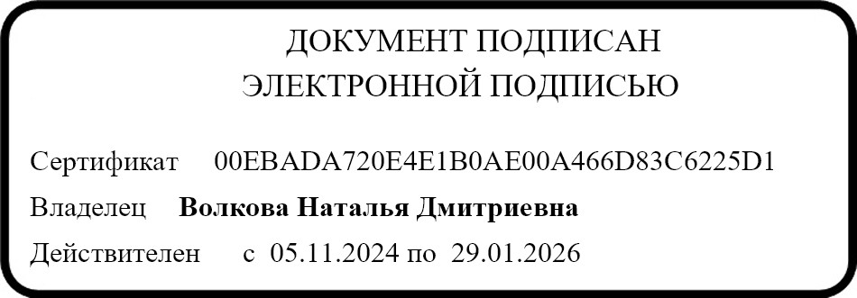

Исп. Етко Маргарита Викторовна,
Тел. (8-814-2) 717-312, etko@minedu.gov10.ru

